Autorizzazione Straordinario
La richiesta delle autorizzazioni per gli straordinari è parte del programma del Cartellino Tibrature
All'interno del programma è presente una tabella :
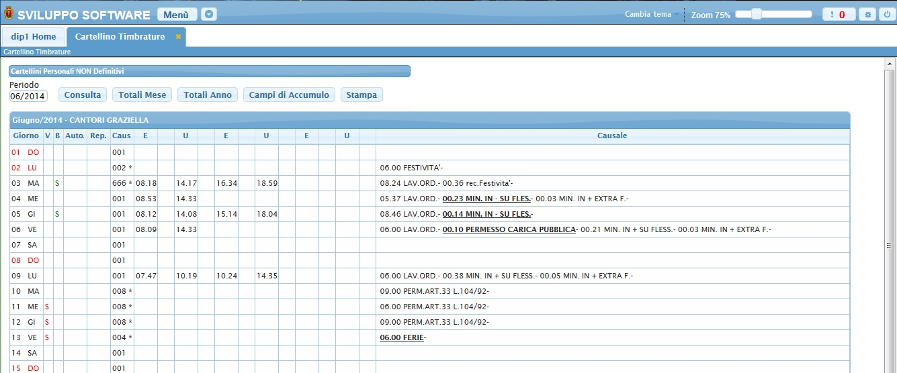
All'interno della tabella nel campo Causale sono presenti tutte le causali relative alla timbratura di quel giorno, alcune di esse si presentano in Grassetto e sottolineate , queste causali sono precedentemente impostate dal Responsabile nei Parametri e sono le causali che può utilizzare l'utente per fare le richieste.
Per effettuare una richiesta basterà cliccare sopra la causale in Grassetto e sottolineata che si intende utilizzare ottenendo una schermata simile a questa:
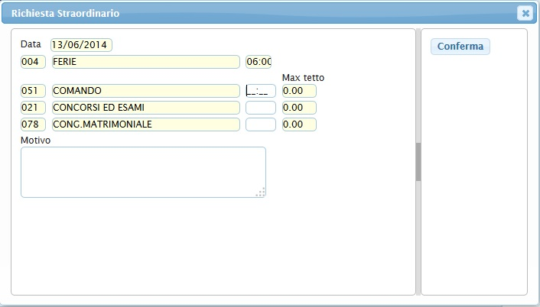
Qui troveremo:
La data del giorno selezionato, la cusale scelta per chiedere l'autorizzazione , i tipi di causali disponibili per la richiesta dell'autorizzazione (anche queste stabilite da un Responsabile nei Parametri) e il motivo della richiesta (che và sempre inserito)
Per completare la richiesta basterà immettere il quantitativo di tempo che si intende richiedere in uno o più , campi di tempo delle causali disponibili per la richiesta delle autorizzazioni, questi valori sommati non devono superare il valore della causale utilizzata per fare la richiesta e inserire il motivo della richiesta
Per inoltrare la richiesta basterà cliccare sul bottone Conferma
A questo punto potremo consultare la nostra richiesta utilizzando il programma per la Richiesta delle Autorizzazioni visualizzazioni.

